Раздел 3. Общие сведения о BIOS (базовой системы ввода-вывода)
Студент должен:
иметь представление:
- о назначении базовой системы ввода-вывода;
- об основных функциях базовой системы ввода-вывода;
знать:
- работу программы начального тестирования оборудования;
- варианты загрузки операционной системы;
уметь:
- просматривать основные параметры программы SMOS-Setup;
- настраивать порядок загрузки операционной системы;

Тестирование оборудования: программа начального тестирования оборудования. Начальная загрузка. Загрузка операционной системы. Сбои при запуске. Базовая система ввода-вывода. CMOS-Setup.

Тестирование оборудования
Сразу после включения питания или перезагрузки компьютера запускается программа начального тестирования оборудования. Эта программа называется POST (Power-On Self Test - самотестирование при включении), хранится она в ПЗУ микросхемы BIOS.
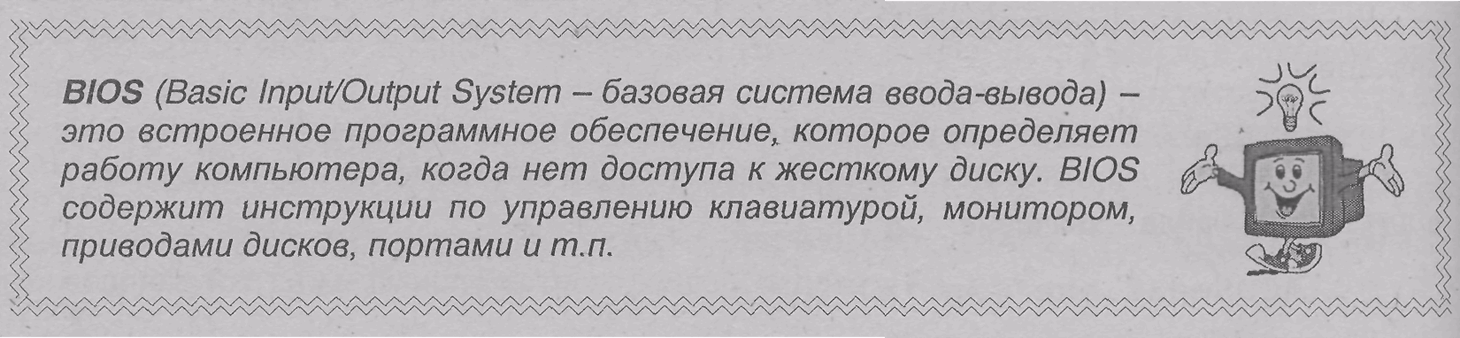
Основные этапы запуска компьютера можно наблюдать по сообщениям, появляющимся на экране монитора. Сразу после включения в верхней части экрана вы видите информацию об установленной версии BIOS, например,
AMIBIOS © 1996 American Megatrends Inc. Release 01/11/2000S.
Ниже указывается тип микропроцессора, например, «Intel Celeron - 466 MHz» или «Intel Pentium III - 933 MHz». Еще ниже располагается ряд быстро меняющихся цифр, которые указывают на то, что в данный момент выполняется тестирование оперативной памяти. При этом ниже цифр вы видите надпись «WAIT...». После окончания тестирования цифры останавливаются на верхней отметке, отвечающей полному объему памяти, например, 131072 KB (если это число поделите на 1024, вы получите точный объем памяти в мегабайтах, то есть 128 Мбайт).
Следующее по времени сообщение говорит о том, что система начала тестирование дисковых устройств. На экране появится текст типа:
Auto-Detecting Pri Master IDE Hard Disk
Auto-Detecting Pri Slave ATAPI CD-ROM.
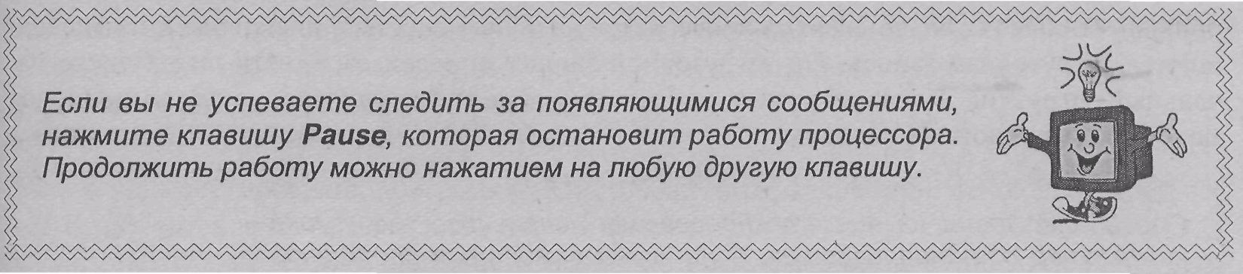
После этого появится экран с таблицей, содержащей результаты тестирования программой POST. В этой таблице будут содержаться данные о центральном процессоре (Main Processor), математическом сопроцессоре (Math Processor), частоте таймера (Processor Clock), дисководах для гибких дисков (Floppy Drive A:, Floppy Drive В:), системе управления питанием (Power Management), дате версии BIOS (AMIBIOS Date), размере стандартной памяти DOS (Base Memory Size), размере расширенной памяти (Ext Memory Size), типе видеоадаптера (Display Type), последовательных портах (Serial Ports), параллельных портах (Parallel Ports), размере вторичного кэша процессора (External Cache) и его типе (L2 Cache Type).
В рассматриваемой таблице POST будет также выведена информация о ваших дисках, подключенных к интерфейсу IDE - чаще всего это жесткий диск и CD-ROM. Для жесткого диска указывается количество цилиндров (Cyl), головок (Head), секторов (Sector) и общий объем в мегабайтах (Size). Ниже будет дана информация об устройствах, подключенных к слотам PCI (например, видеоадаптере, звуковой плате и т.д.).
По окончании проверки оборудования будет загружена встроенная в BIOS антивирусная программа, которая предупреждает о попытке записи в Boot-сектор и проверяет при загрузке контрольную сумму Boot-сектора с эталонным значением, хранящимся в CMOS.
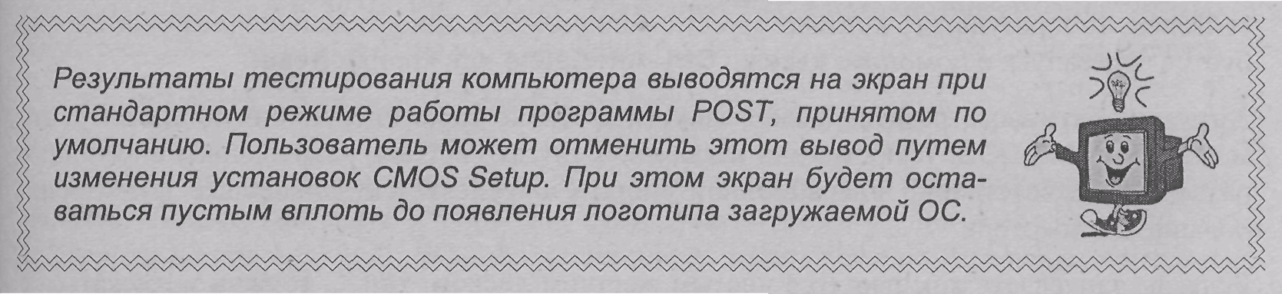
Отметим, что во время работы программы POST на экране появляются сообщения лишь о некоторых выполняемых операциях. На самом деле сценарий работы POST значительно обширнее. Так, например, между сообщениями о проверке памяти и инициализации дисковых устройств проводится тестирование клавиатуры, CMOS-памяти и системных часов, инициализация СОМ- и LPT-портов, тест контроллера НГМД.
При возникновении ошибки в ходе тестирования на экран выводится соответствующее сообщение. Список таких сообщений мы приводим ниже в пункте «Сбои при запуске».

Начальная загрузка
В завершение своей работы программа POST вызывает процедуру начальной загрузки. Определяется первое загрузочное устройство, готовое к работе. Этим устройством может быть флоппи-диск, жесткий диск, CD-ROM, сетевой адаптер. Последовательность опроса устройств, разрешенных к загрузке, определяется установками CMOS Setup (см. пункт «Переопределение дисковода для загрузки ОС» настоящей главы). Если задан порядок опроса А:,С:, то сначала проверяется наличие дискеты в дисководе и на дискете ищется загрузочная запись. По загрузочной записи определяется, есть ли на диске начальный загрузчик. Когда загрузчик найден, ему передается управление для выполнения загрузки операционной системы.
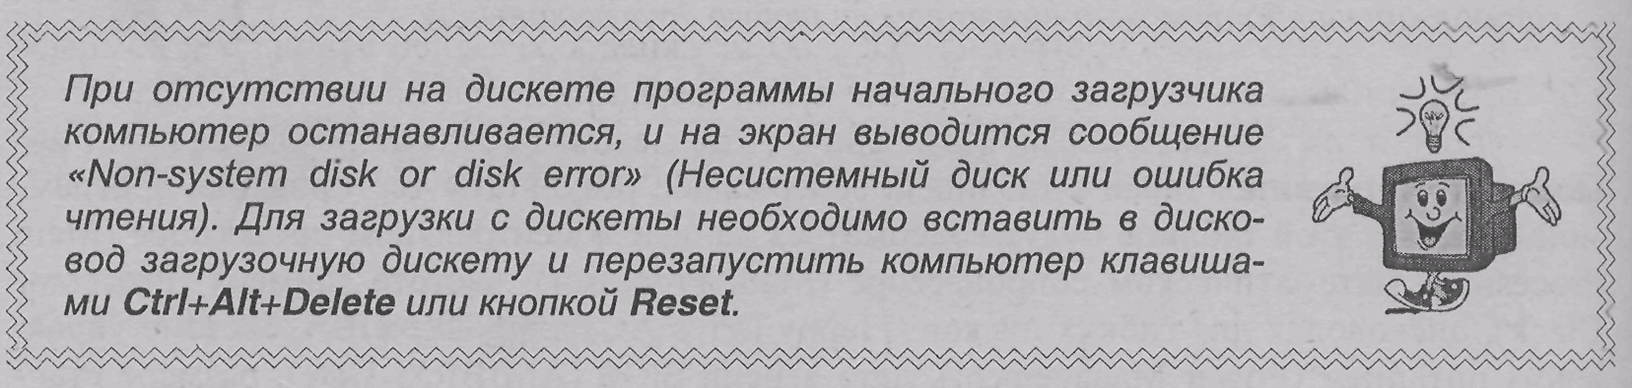
Если дискета в дисководе А: отсутствует, то происходит обращение к жесткому диску С:. При этом делается попытка чтения начального сектора диска - первого сектора нулевой головки нулевого цилиндра. В этом секторе ищется программа - главный загрузчик MBR (Master Boot Record), который должен содержать таблицу разделов диска. С помощью этой таблицы производится поиск активного раздела жесткого диска и загружается в память его первый сектор. Дальнейшее управление передается загрузчику, который находится в первом секторе активного раздела.

Загрузка операционной системы
Задачей загрузчика активного раздела, которому передано управление от начального загрузчика (в случае загрузки с дискеты) или от MBR (в случае диска), является загрузка операционной системы в память компьютера. Если загрузчик ОС не находит нужных системных файлов в активном разделе либо не может произвести чтение каких-либо секторов, то в результате компьютер останавливается, и для его дальнейшей работы требуется перезапуск с помощью клавиш Ctrl+Alt+Delete или кнопки Reset.
Загрузчик активного раздела может запустить только свою операционную систему: это может быть MS-DOS, Windows или какая-либо другая система, размещенная в активном разделе. Соответственно операционной системе определяется дальнейшее функционирование компьютера.
Если вы запускаете компьютер с чистым жестким диском, то ОС должна загружаться с дискеты или с компакт-диска (CD-ROM). В дальнейшем будем считать, что в вашем распоряжении имеется загрузочная дискета с системой MS-DOS. О загрузке MS-DOS вы можете прочесть в Приложении I.
Если на ваш компьютер установлена система Windows 95, то о ее запуске вы узнаете из сообщения «Starting Windows 95», которое появляется на экране после вывода таблицы POST. Если же на компьютер установлена Windows 98 (или какая-либо из последующих версий), на экране появится соответствующая заставка-логотип.
Загрузка Windows 9.x начинается с запуска MS-DOS, а точнее, ее специальной версии MS-DOS 7.O. Поэтому заставка-логотип («облака») сразу сменится черным «досовским» экраном, на котором вы увидите сообщения об исполнении файла Autoexec.bat (отображение пути к исполняемым файлам, комментарии по установке кодовой страницы, раскладки клавиатуры и т.д.). После этого появится приглашение вида С: \>., свидетельствующее об окончании загрузки MS-DOS. Начинается непосредственная загрузка Windows, на экране снова появляется заставка Windows. Результатом полной загрузки Windows будет изображение на экране рабочего стола и панели управления.

Сбои при запуске
Если в ходе тестирования программа POST обнаружила какие-либо неполадки, компьютер будет остановлен и на черном экране появится диагностические сообщение. Перечислим некоторые из возможных сообщений, которые чаще всего встречаются в пользовательской практике.
CMOS Battery State Low
CMOS BATTERY HAS FAILED
- означают падение напряжения на батарее CMOS. В этом случае нужно выключить компьютер, проверить напряжение на батарее (оно должно быть выше 3 В) и при необходимости заменить батарею.
DISPLAY TYPE HAS CHANGED SINCE LAST BOOT
- изменился тип видеоадаптера с момента последней загрузки. Необходимо изменить настройку CMOS Setup соответственно новому типу адаптера (работа с программой CMOS Setup описана в следующем разделе).
Keyboard error
- означает ошибку клавиатуры. Необходимо проверить подключение клавиатуры к разъему на системном блоке. Неисправную клавиатуру следует заменить. Если вы хотите работать без клавиатуры, то нужно исключить ее проверку, установив параметр Keyboard not installed в CMOS Setup.
DISK BOOT FAILURE, INSERT SYSTEM DISK AND PRESS ENTER
- означает, что программа тестирования не обнаружила доступного загрузочного устройства. Следует вставить в дисковод загрузочную дискету (при загрузке с А:) либо проверить подключение шлейфа жесткого диска, конфигурацию диска или контроллер (при загрузке с С:).
Invalid boot diskette Diskette boot failure
- невозможно загрузить компьютер с дискеты, поскольку не найден загрузочный сектор. Следует заменить дискету на системную и повторить загрузку.
HDD Controller Failure
- ошибка контроллера накопителя на жестком диске.
FDD Controller Failure
- ошибка контроллера накопителя на гибких дисках. Если вы хотите продолжать загрузку при неработающем накопителе (НЖМД или НГМД), то можете отключить проверку контроллера накопителя. Для этого запустите CMOS Setup и в разделе Standard Setup установите значение Not Installed (None) для соответствующего дисковода.

